# Závod horských kol na Velký Javorník

## 22. ročník

**Pořadatel:** Pohorská jednota Radhošť, občanské sdružení, Trojanovice 415, 744 01 Frenštát p. R., IČO: 16627989, tel.:  602 775 373, 556 835 685.

**Datum závodu:** 7. září 2013.

**Místo závodu**: Hospůdka na Žabárně, Papratná 1858, 744 01 Frenštát p. R., tel.: 605 754 351.

Souřadnice: 49°32'8.694" N, 18°11'22.151" E

**Disciplina:** Závod horských kol.

**Kategorie:** Žačky 13 a méně 2000 a více

Dorostenky 14 – 17 1996 – 99

Juniorky 18 – 19 1994 – 95

Ženy 20 – 34 1979 – 93

Ženy 35 – 44 1969 – 78

Ženy 45 – 54 1959 – 68

Ženy 55 a více 1958 a méně

Žáci 13 a méně 2000 a více

Dorostenci 14 – 17 1996 – 99

Junioři 18 – 19 1994 – 95

Muži 20 – 39 1974 – 93

Muži 40 – 49 1964 – 73

Muži 50 – 59 1954 – 63

Muži 60 – 69 1944 – 53

Muži 70 a více 1943 a méně

**Přihlášky:** Do 6. 9. 2013 – 16.00 [hod].

Písemně: Pohorská jednota Radhošť, Trojanovice 415, 744 01 Frenštát p. R.,

Internet: <http://www.pohorskajednota.cz/online/kola/>

Při prezentaci : Přihláška

**Startovné:** Žáci a dorost 50 [Kč], junioři a dospělí 100 [Kč], úhrada startovného při prezentaci.

**Prezentace:** 7 30 – 9 15 [hod], Hospůdka na Žabárně,

**Startovní čísla:** 7 30 – 9 15 [hod], Hospůdka na Žabárně, při prezentaci.

**Kancelář:** 7 00 – 9 45 [hod], Hospůdka na Žabárně.

**Šatny:** Hospůdka na Žabárně – stan, 7 15 – 9 45 [hod], Velký Javorník – technické zázemí.

**Výklad tratě:** V prostoru startu, 9 45 [hod].

**Start**: 10 00 [hod], Hospůdka na Žabárně, 447 [m n. m.], start všech kategorií je hromadný, tel.: 605 754 351. Souřadnice: 49°32'8.694" N, 18°11'22.151" E

**Doprava:** Výstupní stanice ČD Frenštát p. R., Autobusy směr Rožnov – výstupní zastávka „Restaurace Siberie“, ostatní autobusy Frenštát p. R. „U škol“. Z křižovatky u Benziny 1 km k Hospůdce na Žabárně. Pro automobily parkoviště na místě.

**Trať:** Délka 8.9 [km], součet převýšení 580 [m]. Trať vede 4.1 km Spodní Javornickou cestou k Oborohu, jedná se o horskou cestu s asfaltovým povrchem. Zde trať odbočuje vlevo, na cestu Pod Paluchem, jedná se o horskou cestu s travnatým povrchem. Po dosažení 6.3 km trať odbočuje vlevo na asfaltovou cestu nad Paluchem, asfalt je až do cíle. Na 7.6 km najíždíme vpravo v ostrém úhlu na Horní Javornickou cestu. Z této na 8.1 km, v oblasti Dvořiskové studénky, odbočujeme vlevo a pokračujeme lesem k vrcholu Velkého Javorníku.

**Cíl:** Areál chaty Velký Javorník, 913 [m n. m.], tel.:  556 835 685.

Souřadnice: 49°31' 38.234" N 18° 9' 42.027" E

**Ustanovení:** Zavazadla přepraví pořadatel do cíle, návrat do Frenštátu po zpevněných cestách.

**Prohlídka:** Na přihlášce závodník prohlašuje zdravotní způsobilost pro závod. Doporučujeme lékařskou prohlídku a individuální pojištění.

**Pravidla:** Závodí se dle pravidel cyklistiky, přilba povinná.

**Občerstvení:** Každý závodník obdrží v cíli občerstvení.

**Ceny:** První tři závodníci v jednotlivých kategoriích obdrží poháry a diplomy.

**Vítěz 2012:** Muži: Bc. Kubica Roman 28:39,1 [min] Ženy: Javorová Lucie 32:41,2 [min]

**Startujících:** 99

**Rekord tratě:** Muži: Haman Martin, Ing. 27:01,9 [min], v roce 2011

Ženy: Javorová Lucie 32:41,2 [min], v roce 2012

**Ubytování:** Možnosti ubytování na [www.frenstat.info](http://www.frenstat.info), účastníci si zajišťují ubytování individuálně.

**Informace:** Ing. Jan Šrubař, CSc., Střelniční 1065, 744 01 Frenštát p. R., tel.: 556 831 423 [jan.srubar@centrum.cz](mailto:jan.srubar@centrum.cz)

**Různé:** Závodníci obdrží celkové výsledky závodu.

Výjezd soukromých vozidel na Velký Javorník jen s povolením Lesní správy Frenštát p. R.

**Předseda organizačního výboru:**

Petr Mališ, Kunčice 330, 739 13 KUNČICE, tel.: 604 693 717, [malispetr@seznam.cz](mailto:malispetr@seznam.cz)

**Ředitel závodu:**

Ing. Vlastimil Kalman, Trojanovice 481, 744 01 FRENŠTÁT p. R., tel.: 556 830 020,

602 704 434, [vlastimil.kalman@tiscali.cz](mailto:vlastimil.kalman@tiscali.cz)

**Sekretář:**

Ing. Jan Šrubař, CSc., Střelniční 1065, 744 01 Frenštát p. R., tel.: 556 831 423, [jan.srubar@centrum.cz](mailto:jan.srubar@centrum.cz)

**Hlavní rozhodčí:**

Pavel Vaněk, Tichá 245, 742 74 TICHÁ, tel.: 556 858 167, 602 827 113, [pavelvanekticha@seznam.cz](mailto:pavelvanekticha@seznam.cz)

znak PJR_ČB.wmf

Petr Mališ Ing. Vlastimil Kalman

předseda organizačního výboru ředitel závodu

Frenštát p. R. 6. července 2013

**BĚH NA VELKÝ JAVORNÍK**

**ZÁVOD HORSKÝCH KOL NA VELKÝ JAVORNÍK**

**POHORSKÁ JEDNOTA RADHOŠŤ**

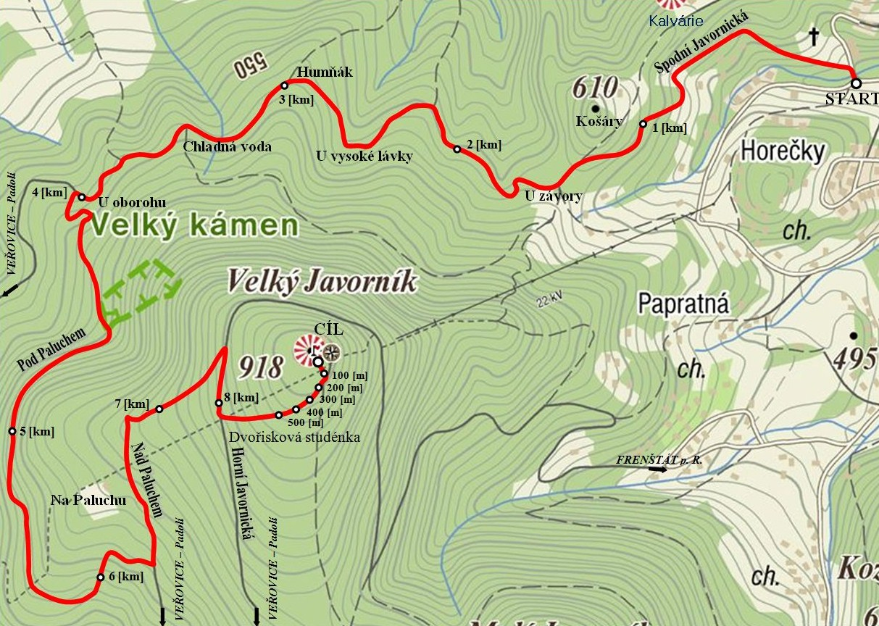



**TRAŤ ŽABÁRNA – VELKÝ JAVORNÍK**

**Délka trati je 8.9 [km] a součet převýšení 580 [m].**

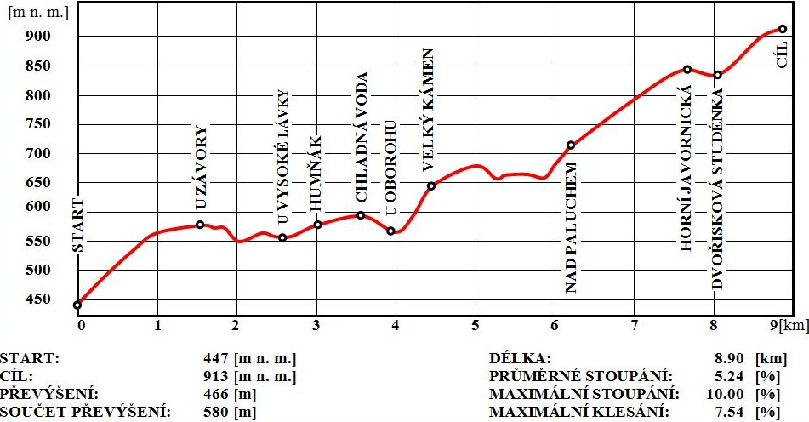

**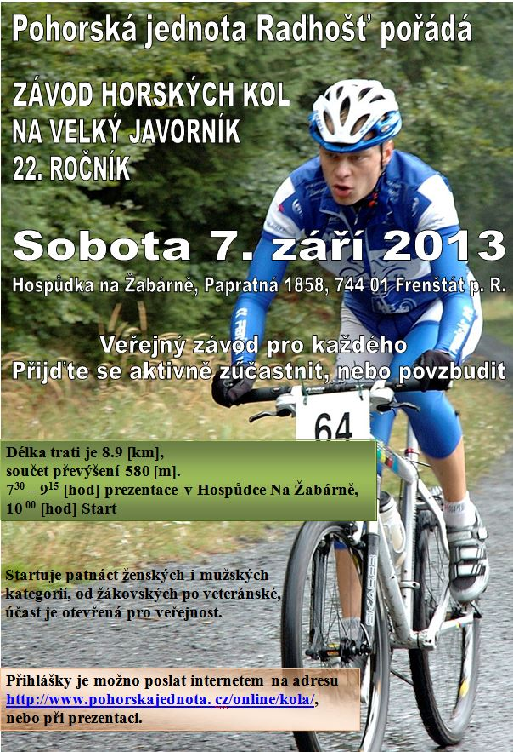**

|  |  |  |  |  |  |  |  |  |  |  |  |  |  |  |  |  |  |  |  |  |  |  |  |  |  |  |  |
| --- | --- | --- | --- | --- | --- | --- | --- | --- | --- | --- | --- | --- | --- | --- | --- | --- | --- | --- | --- | --- | --- | --- | --- | --- | --- | --- | --- |
|  | | |  | | | | | | |  | | | | | | |  | | | | | | | |  | | |
| Startovní číslo | | | Kategorie | | | | | | | Čas | | | | | | | Pořadí celkové | | | | | | | | Pořadí kategorie | | |
|  | | | | | | | | | | | | | | | | | | | | | | | | | | | |
| **Závod horských kol na Velký Javorník** | | | | | | | | | | | | | | | | | | | | | | | | | | | |
| **22. ročník, sobota 7. září 2013** | | | | | | | | | | | | | | | | | | | | | | | | | | | |
|  | | | | | | | | | **PŘIHLÁŠKA** | | | | | | | | | | |  | | | | | | | |
|  | | | | | | | | |  | | | | | | | |
|  |  | | |  |  | | | | | | | |  | | |  | | | | | | | |  | |  |  |
|  | Titul | | |  | Jméno | | | | | | | |  | | | Příjmení | | | | | | | |  | | Titul |  |
|  |  | | |  |  | | | | | | | |  | | |  | | | | | | | |  | |  |  |
|  |  | | | | | | | | | | | | | | | | | | | | | | | | | |  |
|  | Název ulice, číslo popisné/číslo orientační | | | | | | | | | | | | | | | | | | | | | | | | | |  |
|  |  | | |  |  | | | | | | |  | | |  | | | | | | | | |  | |  |  |
|  |  | | |  |  | | | | | | | | | | | | | | | | | | | | | |  |
|  | PSČ | | |  | Místo bydliště | | | | | | | | | | | | | | | | | | | | | |  |
|  | | | | | | | | | | | | | | | | | | | | | | | | | | | |
|  |  | | | |  | |  | | | | |  | | |  | | | | | |  | |  | | | |  |
|  | Telefon zaměstnání | | | |  | | Telefon domů | | | | |  | | | Mobil | | | | | |  | | Telefon příbuzný | | | |  |
|  |  | | | |  | |  | | | | |  | | |  | | | | | |  | |  | | | |  |
|  |  | | | | | | | | | | |  | | |  | | | | | | | | | | | |  |
|  | E – mail | | | | | | | | | | |  | | | Tělovýchovná jednota, klub, bydliště | | | | | | | | | | | |  |
|  | | | | | | | | | | | | | | | | | | | | | | | | | | | |
|  |  | | | | |  | |  | | | | | | | | | |  |  | | | | | | | |  |
|  | Muž / Žena | | | | |  | | Datum narození | | | | | | | | | |  | Rodné číslo | | | | | | | |  |
|  |  | | | | |  | |  | | | | | | | | | |  |  | | | | | | | |  |
| **Čestné prohlášení**  Prohlašuji, že jsem zdráv a trénován (a) tak, abych absolvoval (a) závod bez zdravotních problémů. Zprošťuji pořadatele jakékoliv odpovědnosti za zranění a škody na mém zdraví a majetku vzniklých v souvislosti se závodem. U žákovských a dorosteneckých kategorií odpovídají za zdravotní stav rodiče nebo oddíl, který jej přihlásil.  Beru na vědomí, že se tento závod koná za plného silničního provozu. Proto se budu řídit platnými dopravními předpisy pro účastníka silničního provozu – kolo.  Uděluji pořadateli právo na komerční i nekomerční využití filmů, fotografií a videozáznamů, na nichž bude moje osoba zachycena v průběhu konání akce. | | | | | | | | | | | | | | | | | | | | | | | | | | | |
|  | Datum: |  | | | | | | | | |  | | | Podpis závodníka: | | | | | | | |  | | | | |  |
|  |  |  | | | | | | | | |  | | |  | | | | | | | |  | | | | |  |
| Silně orámované vyplňte hůlkovým písmem. Přihlášku zašlete do 6. 9. 2013 na adresu:  **Ing. Jan Šrubař, CSc., Střelniční 1065, 744 01 Frenštát p. R.,**  nebo po vyplnění přes počítač odešlete jako připojený soubor: [jan.srubar@centrum.cz](mailto:jan.srubar@centrum.cz) | | | | | | | | | | | | | | | | | | | | | | | | | | | |